欧舒丹头皮平衡洗发水「从头洗出蓬蓬心动」社会化营销
广 告 主：欧舒丹
所属行业：美妆个护
执行时间：2022.06.01-08.30
参选类别：社会化营销类
营销背景
2020年6月，欧舒丹推出了全新头皮平衡系列，蕴含全新黑科技成分α-寡糖益生元，从源头解决头皮发红、过度出油、头皮瘙痒等问题，产品力受到消费者好评。
这两年来，消费者们的头发护理意识逐渐增强，开始以对待脸部肌肤的态度护理头发与头皮。洗护发品类中，控油蓬松不扁塌的市场显现，需求高、体量大。
如何抓住市场趋势，进行产品声量放大、人群渗透，持续构筑产品认知抢占控油蓬松品类市场成为本次营销最大的挑战。
营销目标
将欧舒丹头皮平衡洗发水打造成「头皮养护，蓬松控油」的心智TOP1单品
【爆品打造】短期内打造趋势爆品，进行人群拓圈，并带动品牌声量上涨
【心智卡位】加强「蓬松洗发水」品类渗透，占据品类心智
【销售转化】在内容平台积累口碑，承接天猫、红书渠道“搜索”/“回搜”，形成转化
策略与创意
策略推演：
Insight – 洞见消费者对于头皮护理的需求，以及背后真正的诉求
消费者们开始逐渐以对待脸部肌肤的态度护理头发与头皮，油腻和发量困扰成为当下他们最普遍的头皮和头发问题，藏在这两个点背后的核心诉求和机会点是：她们希望看上去发量多，显美。因此，除了产品力上解决控油-不扁塌之外，需要沟通蓬松/高颅顶，视觉化、效果化的展现产品力。
同时，目标消费者们会在社交媒体上浏览相关产品，他们更相信有明星、领域专家背书，有大量普通消费者实践有效的产品。
Strategy –
整体策略：构建内容矩阵实现产品破圈传播，利用社交媒体作视觉化呈现，打造传播记忆点
内容策略：典型用户、匹配典型场景，内容矩阵，强覆盖目标消费者痛点&需求，增强种草力
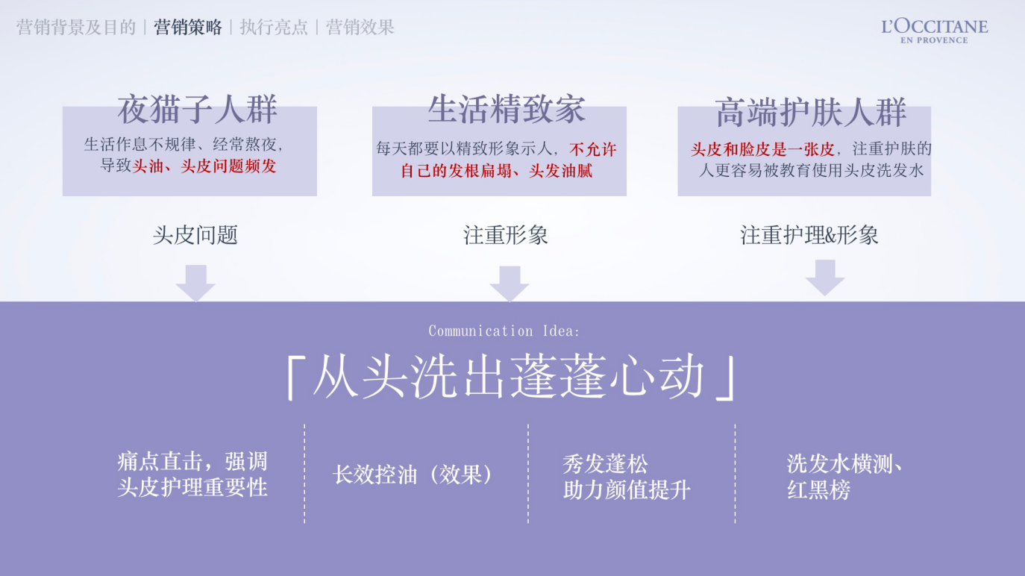
平台策略：聚焦触媒习惯平台小红书、抖音，通过圈层达人传播高价值、高信度内容展现产品，借势热点话题、强挖高种草力痛点打出爆文，并通过搜索优化进行精准用户心智卡位，抢占蓬松控油洗发水赛道。
立产品：内容矩阵实现产品破圈传播
明星秀出“头发蓬松”秘籍，制造趋势；领域达人解读产品科技、测评效果，口碑背书；颜值类达人秀出蓬蓬发型，视觉化展现效果；原生KOC大量扩散， 营造全网口碑
打爆文：强挖痛点、借势热点、信息流放大
挖掘消费者出油、头皮长痘典型痛点场景；借势浪姐、王心凌同款马尾辫等流量热点；优质内容小红书信息流投放，打出超强种草力爆文
抢赛道：热门词搜索卡位种草
SEO搜索拦截，超吸睛头图，提升搜索点击；覆盖热门搜索词，边搜边种草（包括【控油洗发水、蓬松洗发水、洗发水控油蓬松、头皮长痘、细软塌】），抢占更多精准用户心智。
执行过程/媒体表现
亮点1：明星带节奏，明星头发蓬松秘密大公开，超强背书力，引爆声量、引领趋势。
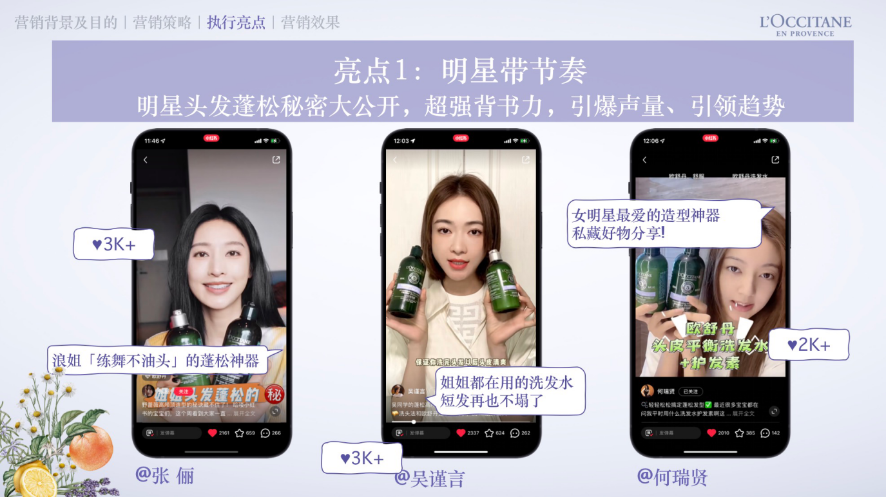
亮点2：领域达人证言，打造最值得收藏的干货，实证产品控油、蓬松、养头皮三大功效。
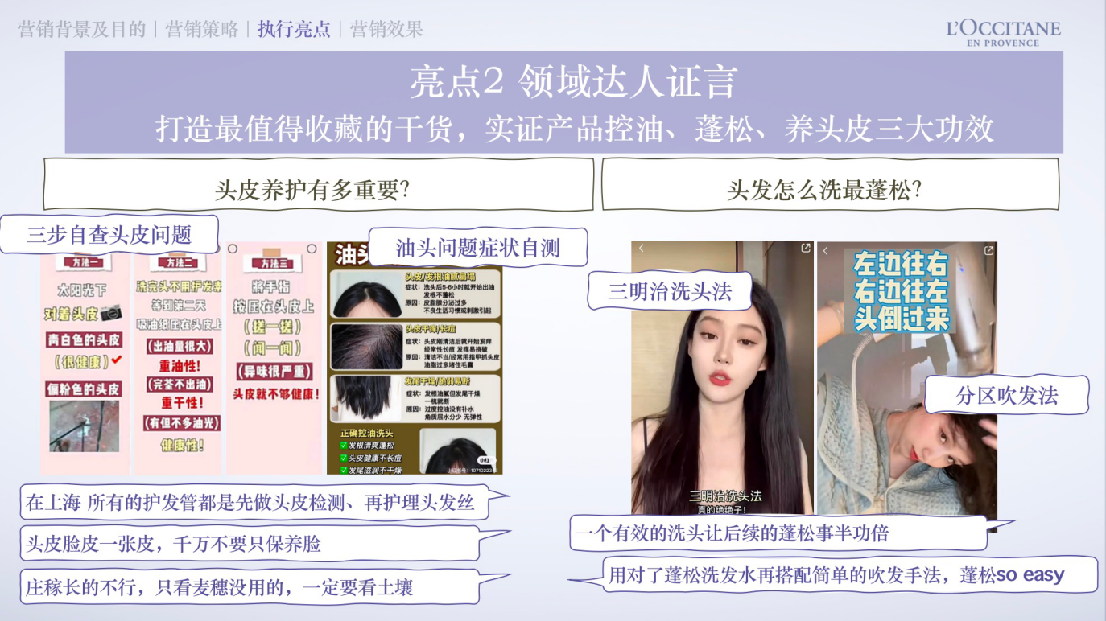
亮点3：颜值类达人视觉化呈现效果，「撩发杀」直观展示产品蓬松力RTB，形成统一记忆点。
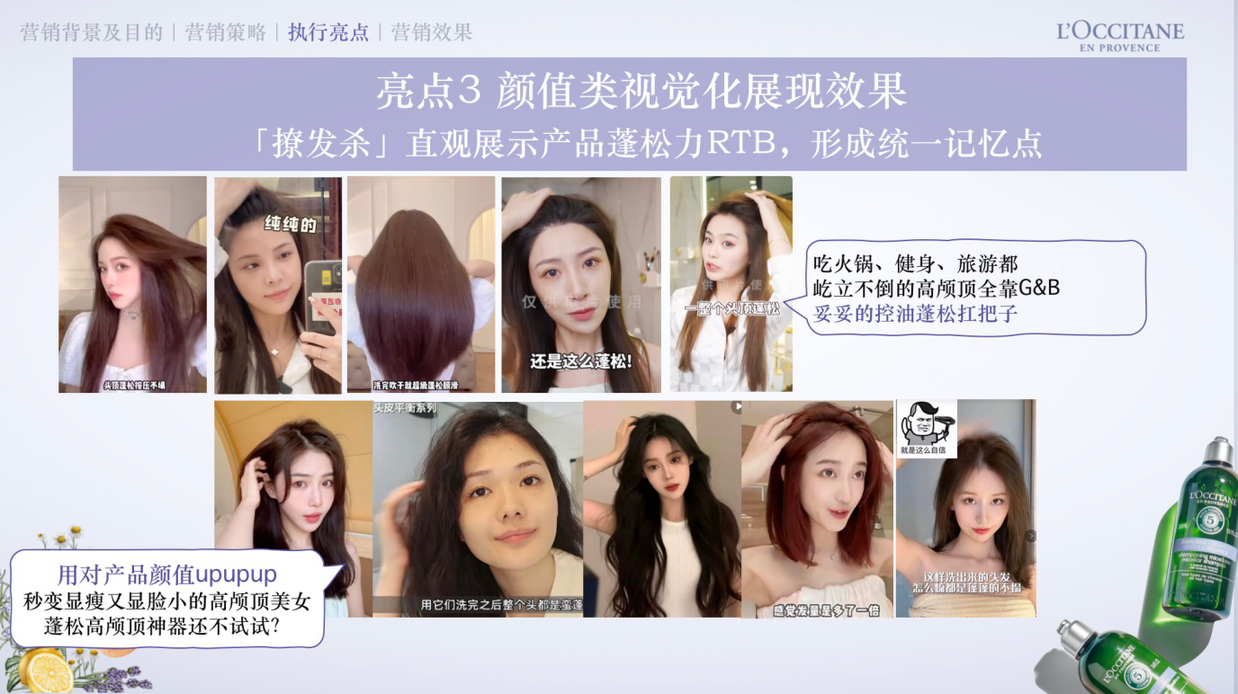
亮点4：最具原生感的KOC大量扩散，打造全网都在夸夸的洗发水。
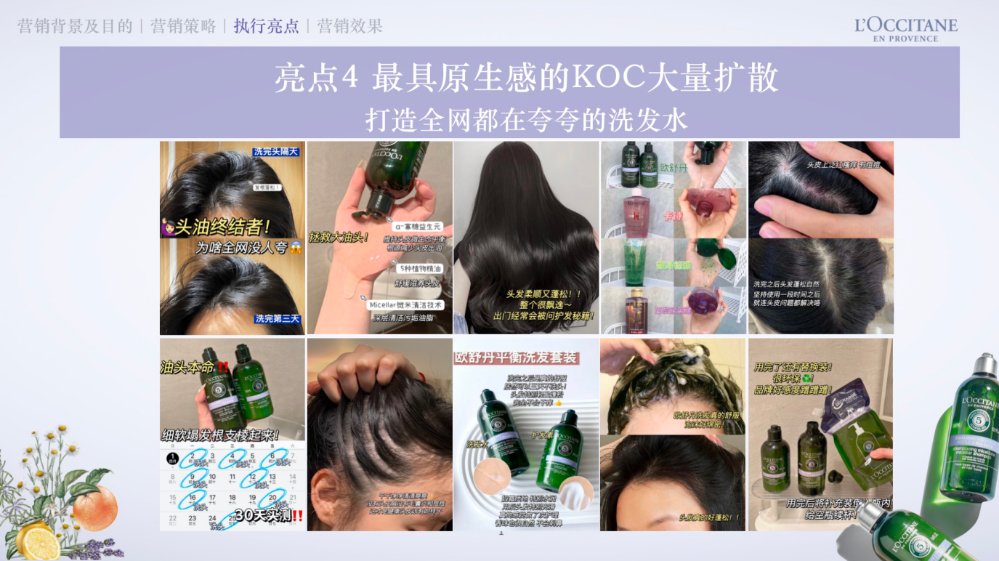
亮点5：热点话题借势+信息流+搜索优化，精准用户搜索拦截。超吸睛头图，提升搜索点击；覆盖热门搜索词，实现边搜边种草。
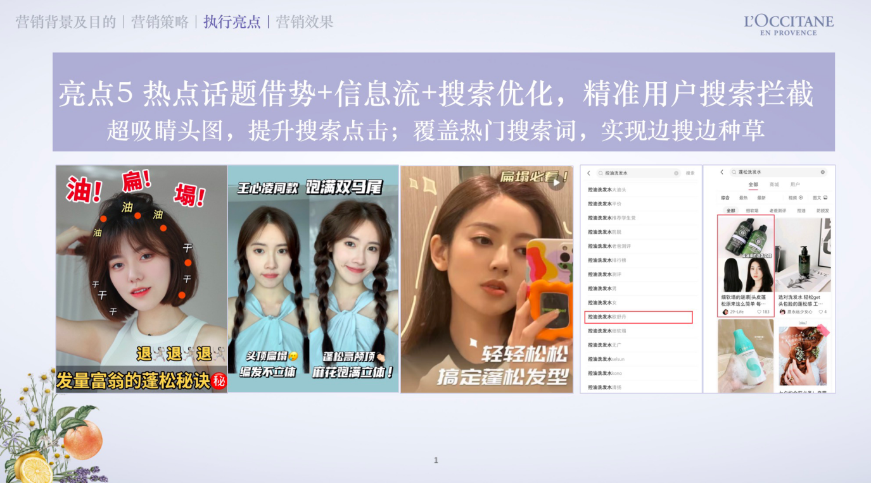
营销效果与市场反馈
【Awareness/品牌声量】吸睛爆文，撬动高势能传播
欧舒丹头皮平衡洗发水迅速走红，品牌声量大幅度提升，带来1,180万+曝光，75万+互动；
爆文率58%，22篇爆文（其中2篇互动超10万的大爆文）沉淀产品口碑（养头皮、控油、蓬松功效深入人心）；
【Interest/心智占领】典型场景下心智占领，口碑强化，抢占赛道
1.占据7月小红书“蓬松洗发水品牌搜索 第1名；
2.小红书“洗发水”品牌搜索排名上升10名，跻身TOP 10；
3.欧舒丹洗发水搜索持续上升，消费者产品兴趣度走高；
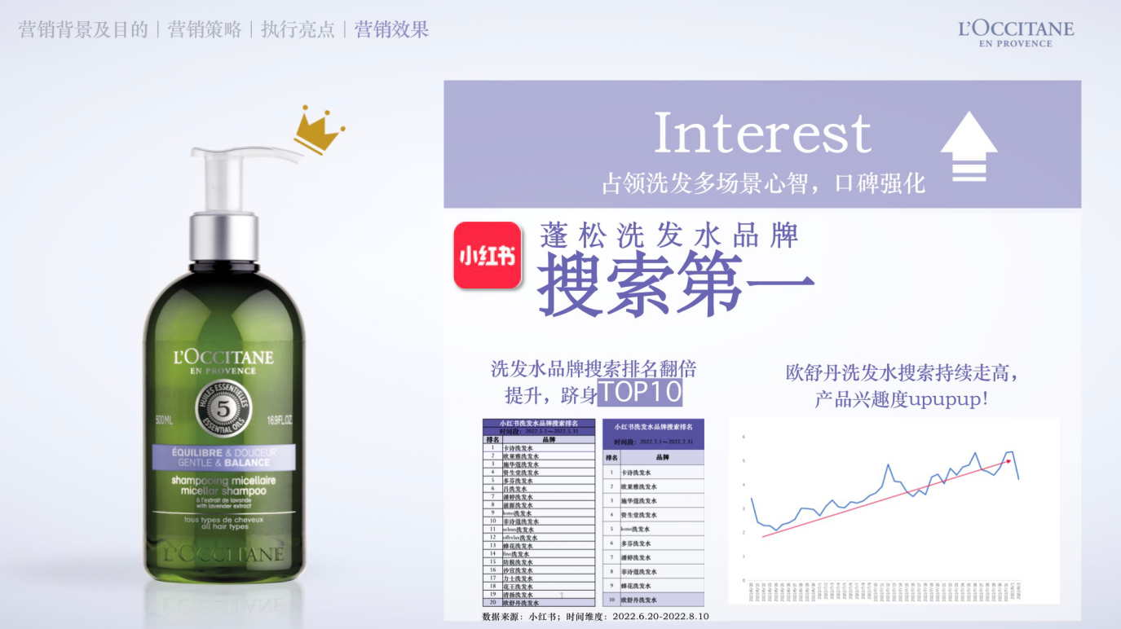
【Purchase/销量增长】口碑带来持续购买转化
品牌店内，持续占据：品类销量第一。
